Requisitos e Escopo

Sumário
Requisitos do Projeto 3
Requisitos do Sistema 3
Definição do Escopo 3
EAP 4
Validação do Escopo 4

Requisitos do Projeto
  - Deverá ser concluído em dois bimestres.
  - O treinamento deverá ser feito para todos os desenvolvedores do sistema.
  - O valor total do projeto deve estar entre R$ 1,00 e R$ 500,00.
  - Todos os integrantes devem interagir com o projeto.
  - Deve ser levantado feedback de todos os integrantes do projeto.

Requisitos do Sistema
  - Deverá ser desenvolvido na plataforma Web.
  - Deverá ser utilizado as seguintes linguagens : PHP, HTML, CSS e JS.
  - Deverá controlar contas a pagar e receber.
  - Deverá ter CRUD (Create, Read, Update, Delete) Básico para área de contas a pagar e receber.
  - Na área de financeiro deverá conter os seguintes dados: Descrição, Categoria, Status (Aberto, Fechado ou cancelado), Tipo (débito ou crédito), data de emissão, data de pagamento, valor bruto, valor desconto, valor juros, valor liquido, conta e observações;
  - Na Área de categoria deverá conter descrição e Observações.
  - Na Área de contas deverá conter descrição, observações, saldo inicial, saldo atual e tipo de conta (poupança ou corrente)
  - Deverá ser possível acessar e cadastrar usuário para delimitar cadastros pessoais.
  - Deverá ser visualmente bonito.
  - Deverá estar de acordo com os requisitos do projeto.

Definição do Escopo
Após varias analises do que será necessário para desenvolver um Sistema para gerenciar a área financeira pessoal, notamos que o sistema devera conter as funções básicas de um sistema em si como cadastro, listagem, alteração e exclusão de dados. Neste sistema deverá ser controlado gastos e lucros pessoais para que o usuário esteja a par de sua situação financeira. O sistema devera conter relatórios de gastos e lucros por data e controle básico de usuário como cadastro e login.

EAP
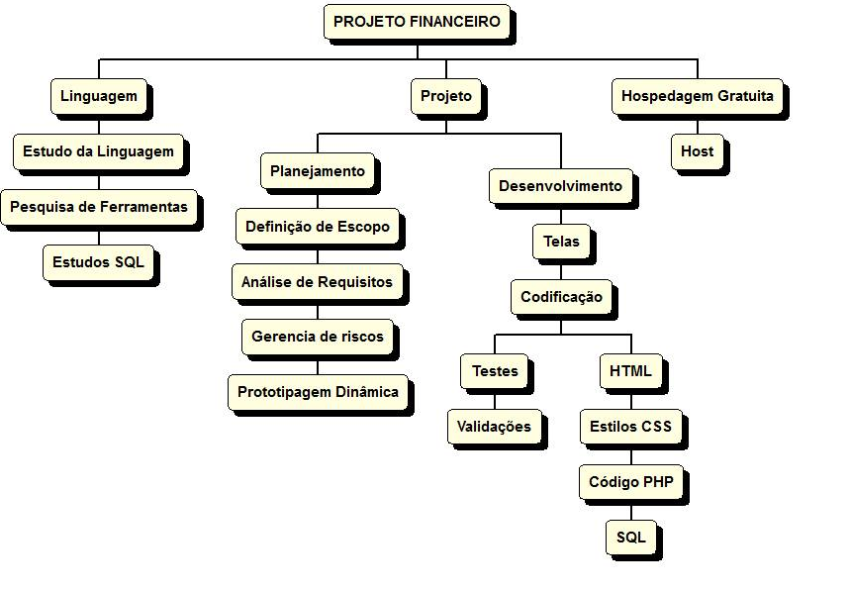

Validação do Escopo
Se a documentação acima atingir aprovação total dos Stakeholders, deverá ser assinado abaixo pelos mesmos:

